Spelregels 5-ball
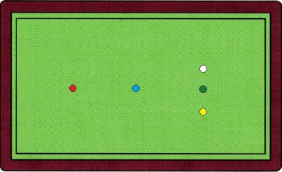
5-Ball algemeen
- 5-Ballspel speel je in sets. Bijvoorbeeld: best of 3, 5 , 7, etc.
- Ook het aantal punten per sets, wordt van tevoren afgesproken. Bijvoorbeeld: 51, 101, 151 punten
- Countdown zoals bij Darts: je moet precies op 0 uitkomen.
- Het cijfer op de bal vertegenwoordigt de waarde van de bal
- Kijk naar het voorbeeld voor startpositie van de ballen hierboven op de tekening
- Mocht een bal uit het biljart gestoten worden (de beurt is ongeldig), De bal wordt teruggeplaatst op zijn eigen stip. Is die plaats geblokkeerd door een andere bal, dan wordt de uitgestoten bal op de eerst vrije stip geplaatst. (volgorde: wit of geel, groen, blauw of rood)

5-ball spelen:
- Tossen om te bepalen wie er mag beginnen. Om de beurt spelen.
- 1e begint met witte bal (rechtsonder). Tegenstander met de gele bal. De hele set speel je met jouw kleur.
- Spelopening: de eerste bal van de eerste speler moet de rode bal raken, anders ballen weer terug leggen. Het zelfde geldt voor de tweede speler. Bij vervolgbeurten mag je zelf bepalen welke bal je als eerste wil raken.
- Geldige score als je minimaal 2 ballen raakt (jouw bal telt niet mee).
- Score per beurt: punten, van de geraakte ballen ,bij elkaar optellen. Wie het eerst op 0 uitkomt, heeft de set gewonnen
- Ongeldige beurt als je onder de 0 uitkomt. Je behoudt het aantal nog te maken punten en de tegenstander is aan beurt. Zie *1
- Ongeldige beurt als je op een puntenaantal uitkomt waarbij je in een volgende speelbeurt niet op 0 kan eindigen. Zie *2

*1: De speler moet nog 5 punten maken om op 0 te eindigen Hij raakt tijdens zijn speelbeurt de BLAUWE (6) en RODE (2) bal.
Score = 8 punten. De score is ongeldig en hij behoudt 5 punten en de tegenstander is aan de beurt.
*2: Een speler moet nog 9 punten maken om op 0 te eindigen. Hij raakt tijdens zijn speelbeurt de GELE(4) en GROENE(1) bal. SCORE= 5 punten. De speler komt hiermee op 4 restant punten. Bij een volgende speelbeurt kan men niet op 0 eindigen, omdat er met minimaal 2 ballen te raken geen 4 punten gescoord kan worden. De score is ONGELDIG. De speler behoudt het aantal nog te maken punten (9) en de tegenstander is aan de beurt.

Veel plezier

